Saint Pantaléon de Larche, le 2 mai 2017
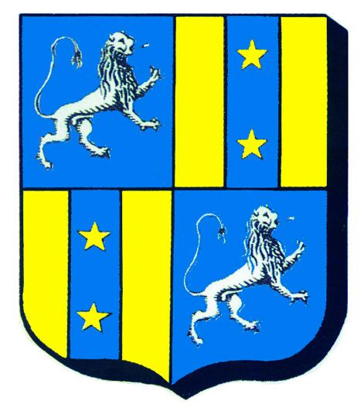
Commune de
Saint Pantaléon de Larche

Cérémonie commémorative du 8 Mai 1945

Lundi 8 Mai 2017

- 11h00 Rassemblement devant la Mairie

- 11h15 Dépôt d’une gerbe au Monument aux Morts
La population est invitée à participer à la commémoration.
Un vin d’honneur sera offert à l’issue de la cérémonie, salle Vézère Causse.

